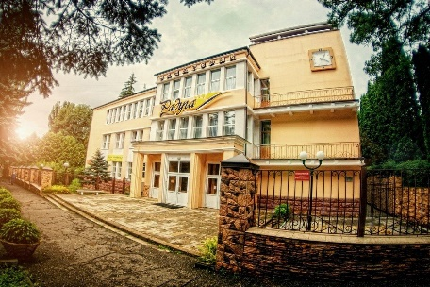 | Уважаемые коллеги!  Ростовская областная организация Общероссийского Профсоюза  образования предлагает Рождественский тур выходного дня в город  Кисловодск, санаторий «Радуга» (г. Кисловодск, ул. Российская, 7)  с 05.01.26 по 07.01.26 (3 суток).  Отъезд из г. Ростов-на-Дону от здания «Дом Профсоюзов» по адресу пр.  Ворошиловский 87/65 04 января в 15:00. Отъезд в г. Ростов-на-Дону 07  января в 20:00. Расселение в санатории по приезду. Самостоятельный отдых.  Стоимость тура с человека: 20100 руб.  В стоимость оздоровительной путевки включено: проезд в оба конца,  страховка, проживание в 2-х местных стандартных номерах со всеми  удобствами, 3-х разовое питание, питье минеральной воды. Дети до 4-х лет не принимаются.  Санаторий «Радуга» расположен в центре города, в историческом  квартале и рядом с Курортным бульваром, 5 минут ходьбы к питьевому  бювету №23 с сульфатным нарзаном.  Заявки необходимо направлять на электронную почту tarasprof@yandex.ru в районный комитет Профсоюза с указанием темы письма - ОЗДОРОВЛЕНИЕ. Одновременно с заявкой просим направлять выписку об удешевлении тура по Программе оздоровления и реквизиты карт отдыхающих.  Для бронирования тура необходимо внести предоплату в размере 5000  руб. Оставшуюся сумму нужно оплатить до (20.12.2025).  При заселении обязательно иметь копию паспорта (свидетельства  о рождении) с пропиской.

